附件1
在线预约系统操作流程
注意事项：
1.已网审通过的考生无需参加面审，可直接在报名系统里缴费。
2.大数据比对无法确定具备参加考试资格的考生，可预约到现场进行面审。
3.所有参加现场面审的考生必须在长沙建设教育网预约。
4.预约采取“谁预约 谁办理”的原则，不接受A预约B现场办理的情况。
5.经办人须带好本人及预约参加面审考生的身份证原件入校参加现场面审。
6.考生本人可在长沙建设教育网在线预约里直接登录，登录密码为身份证后六位；经办人非考生本人的，需在长沙建设教育网在线预约里注册后再登录，经办人登录密码为注册时密码。
7.每天12:10和17:00对每半天预约数据清零，如错过预约时间段，请重新预约。

①进入长沙建设教育网

网址：https://www.csjsjyw.com/
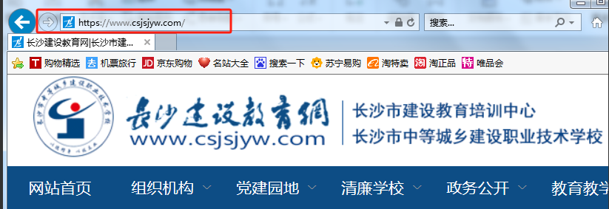
进入长沙建设教育网，滑动鼠标滚轮，看到左侧的“快捷通道”，点击“在线预约”；
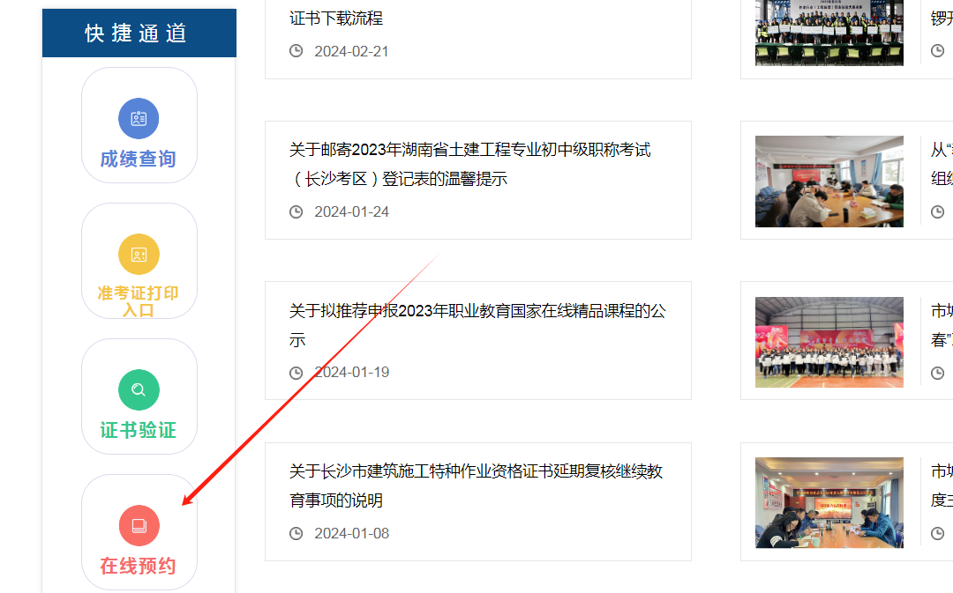

②预约
点击“预约”按钮，即可进行2024年土建工程专业初中级职称考试现场资格面审预约；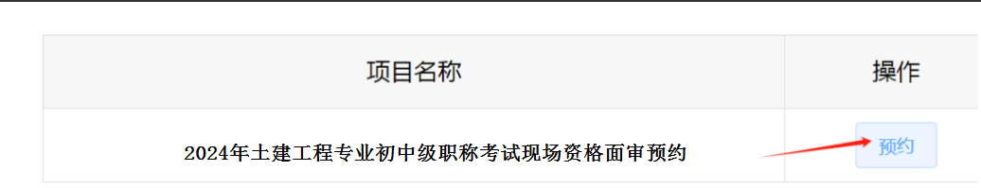
③经办人注册

经办人非考生本人的，点击“注册”按钮，进行注册；


填写经办人“姓名”、“身份证号码”、“密码”以及“验证码”，注册成功后，系统跳转到“个人登录”界面；

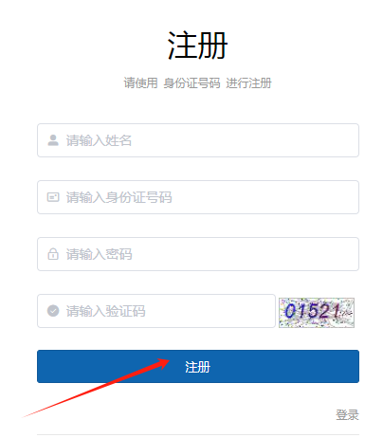


④登录
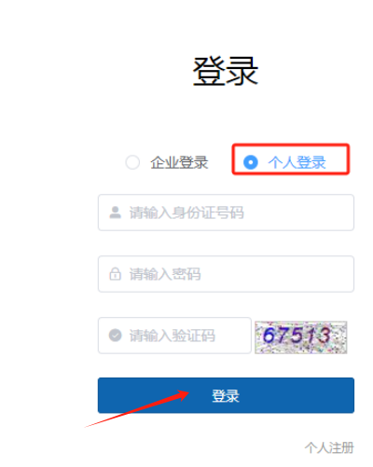
考生或经办人输入“身份证号码”，“密码”以及“验证码”，即可完成“个人登录”。

⑤进行预约

预约时间段分为：
上午预约时间段：8:30-9:30、9:30-10:30、10:30-11:30；
下午预约时间段：13:30-14:30、14:30-15:30、15:30-16:30；
考生或经办人根据自己的时间安排及资料准备情况，选择预约时间即可；
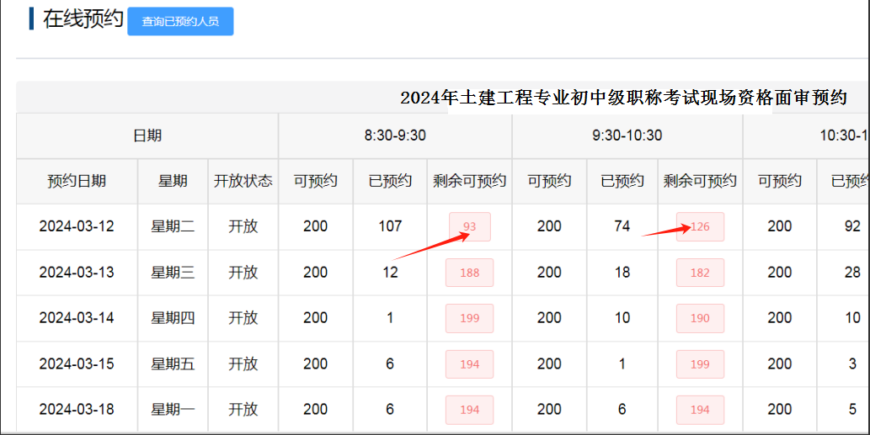
⑥添加预约人员

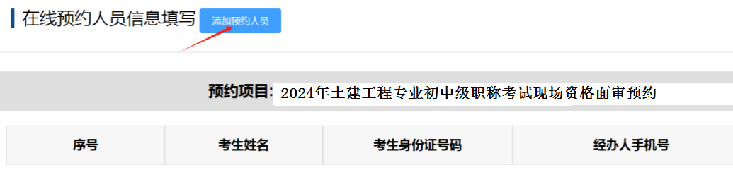
输入“考生姓名”，“考生身份证号码”，“经办人手机号”，输入完成后点击“确定”按钮。
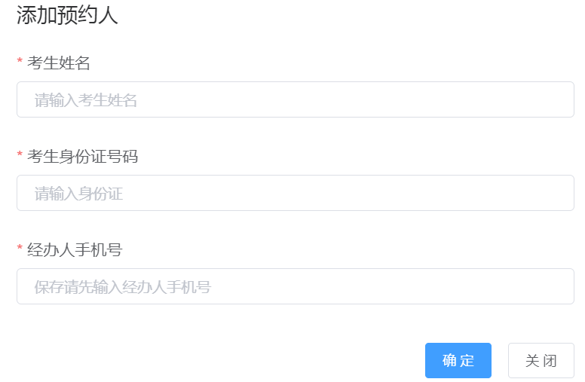
系统跳回“预约成功”界面后，可继续“添加预约人员名单”
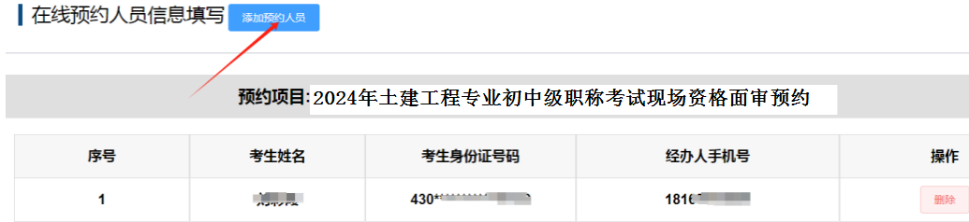

⑦查看已预约人员

进入第五步“进行预约”界面，点击“查看已预约人员”。

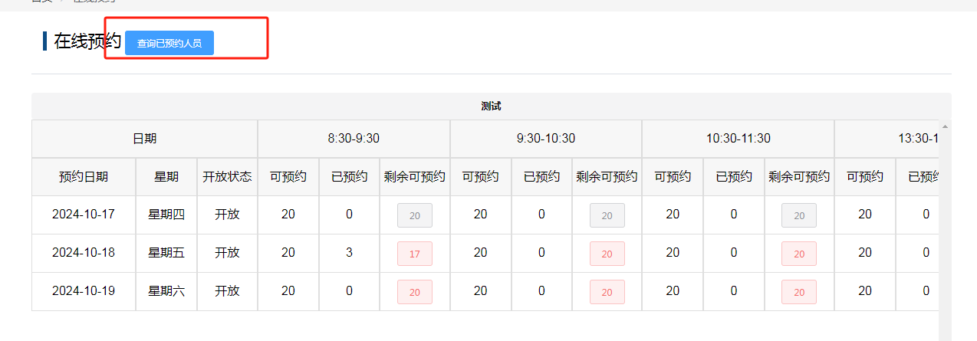

⑧导出汇总表

点击“导出汇总表”按钮，打印出汇总表。
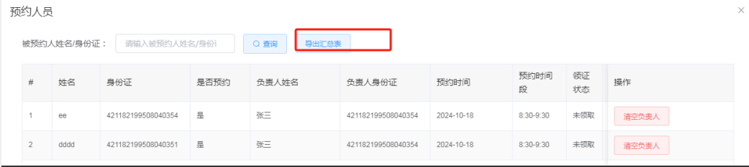

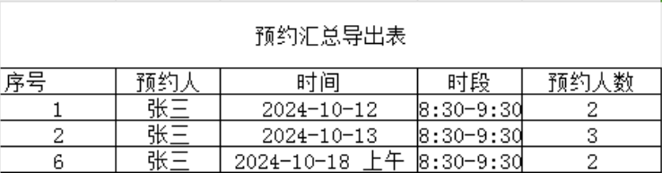

⑨删除预约人员

返回第五步“进行预约”界面，点击先前所预约时段，即可完成删除操作；
